Учитель Валинурова Л.Р. Класс 2 а Предмет Литературное чтение
Тема: Туве Янссон «Шляпа Волшебника». Вступление
Планируемые результаты:
Предметные: формирование навыка чтения в процессе изучения сказки Туве Янссон, вызвать интерес к содержанию и героям повести – сказки.
Метапредметные: ориентироваться на развороте учебника, находить ответы на вопросы в тексте(П), определять и формулировать цель деятельности на уроке с помощью учителя, учиться высказывать своё предположение (версию) на основе работы с иллюстрацией(Р), развиваем умение слушать и понимать речь других, умение работать в паре, оформлять свои мысли в устной форме(К), развиваем умения выказывать своё отношение к героям, выражать эмоции, формируем мотивацию к обучению и целенаправленной познавательной деятельности(Л).

Ход урока.
- Организационный момент
Прозвенел уже звонок, начинаем наш урок.
Сегодня на уроке много гостей. а гости – это всегда радость, это хорошее настроение.
Мне очень приятно видеть в ваших глазах лучики любознательности. Я чувствую, что вы готовы меня слушать и слышать.
Мне хочется вам пожелать, чтобы это радостное и творческое состояние не покидало вас в течение всего урока.
Поприветствуем улыбкой гостей, пожелаем мысленно себе успехов и тихонечко садимся за парты.
- Как нужно работать, чтобы урок был успешным?
- Что нам поможет быстро и правильно читать?
Артикуляционная гимнастика:
Сказка «У бабушки с дедушкой»
Толстые внуки приехали в гости (надуваем щёки)
С ними худые – кожа да кости (втягиваем щёки)
Бабушка с дедушкой всем улыбнулись
(губы в широкой улыбке, видны верхние и нижние зубы)
Поцеловать они всех потянулись (губы тянутся вперёд)
Утром проснулись – в улыбочку губы (широкая улыбка)
Чистили мы свои верхние зубы
(широкий язык за верхними зубами)
Вправо и влево внутри и снаружи
(соответствующие движения языком)
С нижними зубками тоже мы дружим
(повторение движений за нижними зубами)
Губы сожмём мы, и рот прополощем
(поочерёдное надувание щёк – губы не пропускают воздух)
И самоваром пыхтим, что есть мочи
(одновременное надувание обеих щёк с последующим выпусканием воздуха через губы)
Блюдца поставим – положат блины нам
(широкий язык лежит на нижней губе)
Блинчик жуём, завернём и прикусим
(жуём распластанный язык потом прикусываем его, завернув его за нижние зубы)
Блинчик с вареньем малиновым вкусным.
(облизываем широким языком верхнюю губу сверху вниз)

- Актуализация знаний:
- Ребята! Как называется наш учебник?
(наш учебник называется « Маленькая дверь в большой мир»)
- Что значит для вас большой мир?
( Это всё что находится вокруг нас. Это мир литературы, который нас знакомит с окружающим миром.)
- Давайте пофантазируем, куда может привести сегодня нас с вами эта дверь?
( В мир сказки.)
- Как называется раздел, над которым мы с вами начали работать на прошлом уроке?
(Сказочные человечки.)
III.Постановка учебной задачи
Взгляните на экран, что вы здесь видите? 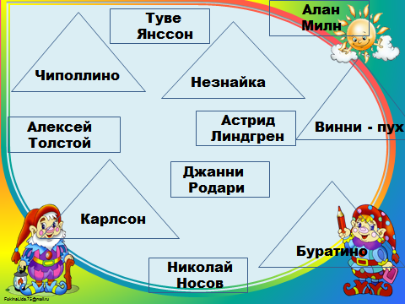
- Как вы думаете, что нужно сделать?
- Почему мы их называем сказочными человечками?
- Ребята, а всё ли верно мы с вами сделали, почему одна деталь у нас осталась лишней. Давайте прочитаем, что тут написано!
Дети хором читают: ТУВЕ ЯНССОН.
- Как вы думаете, что могут обозначать эти загадочные слова?
(Может это имя героя? Может это страна? Может это фамилия?)
- Можем ли мы уже сейчас ответить на эти вопросы?
Это фамилия писательницы.
Да, ребята Туве Янссон – писательница.
- Что вы можете сказать, взглянув на портрет Т.Янссон? 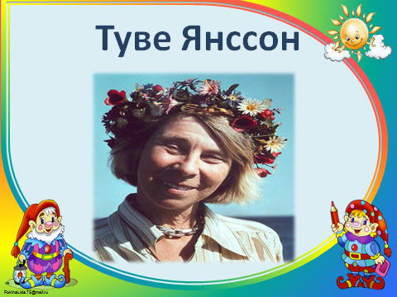
- Для кого писала?
- Какие произведения она могла писать детям?
- А как мы можем проверить наши предположения?
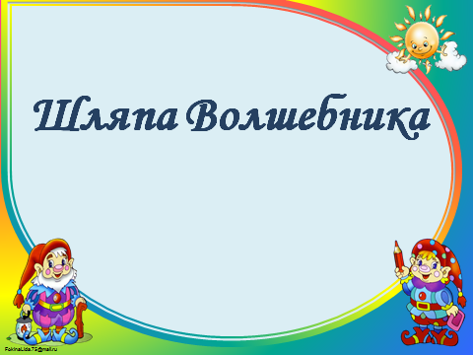
-Прочитаем хором название произведения, с которым мы познакомимся.
-О чём вам говорит название?
- Какие наши предположения оказались верными?
- Какими качествами обладает писательница?
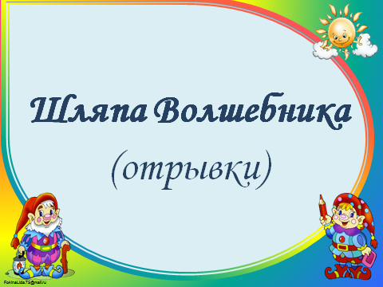
- Что значит слово «отрывки».
- Что вы может сказать о жанре этого художественного произведения.
- А я вам добавлю это повесть – сказка.
- А как вы считаете почему это произведение вошло в раздел «Сказочные человечки»?
- Какая же стоит перед нами задача? Поможет нам схема работы с текстом.
- Кто главные герои, какие они, как их зовут…
А
И

Т
Ж
Ч
В
Г

-Что нам обычно помогает определить героев, предугадать события, узнать, где происходит действие? (иллюстрация)
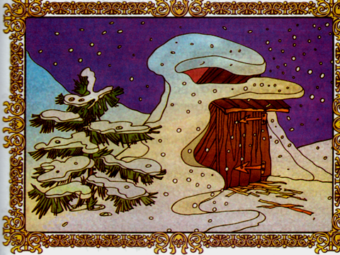
- Что вы можете сказать, взглянув на иллюстрацию? (……….)
- Что надо сделать, чтобы проверить все предположения?
- Откройте учебник. (с.87)
-Вступление….(пауза), почему я остановилась?
- Предлагаю вам вспомнить как начинались сказки в предыдущем разделе. О чём говорилось в зачине?
- Итак, о чём пойдёт речь во вступлении?
Просмотрите глазками весь текст. Что здесь необычного? (В,О,П) Где мы можем узнать, что обозначают эти буквы? (открываем начало учебника и читаем)
-А чтобы мы могли ответить на все вопросы, что мы должны делать?
- И ещё во время чтения мы будем находить ключевые слова, которые потом нам помогут составить небольшой рассказ.
Чтение вступления. Диалог с автором.
Первый снег пал на Муми-дол хмурым утром. Он подкрался, густой и безмолвный, и за несколько часов выбелил всю долину. Муми-тролль стоял на крыльце, смотрел, как зима пеленает землю в свой белый саван, и думал спокойно: «Вечером мы погрузимся в спячку». ??????? (вопрос автору)
- Какие ключевые слова можно подчеркнуть? (Муми – дол, муми – тролль)
- Что такое Муми – дол? Где он может находиться? (обратить внимание на Афанасия)
- Какими вы их себе представляете?
- О чём говорят эти слова? (какие из предположений подтвердились?)
– Прочитайте строчки о наступлении зимы.
– Какие слова, на ваш взгляд, точнее всего рисуют картину наступления зимы? (пеленает, укутывает, выбелил)
– Почему автор употребил именно эти слова? Каким словом можно заменить?
Снег бережно пеленает землю для выразительности. Может быть автор любит это природное явление. Подчеркнуть красоту зимы.
– Что такое саван? Где можно найти объяснение этого слова? (Это слово употребляется в переносном значении: широкое снежное пространство.)

- Вопрос автору: (- Почему Муми-тролль думал о предстоящей спячке спокойно?) Ведь все Муми-тролли делают так в ноябре (и, по правде сказать, это очень разумно, если кто не любит холода и темноты). (Проверка. Оказывается, всегда в ноябре Муми-тролли погружаются в зимнюю спячку.)
- Что такое спячка? (надолго, может быть на всю зиму)
Он закрыл дверь, неслышным шагом подошёл к маме и сказал:
– Идёт снег. (То есть наступила зима.)
– Знаю, – ответила мама. – Я уже приготовила для вас самые тёплые одеяла.
Муми-семейство, все его друзья и знакомые готовились к долгой зимней спячке серьёзно и обстоятельно.
- Как это? (предположения) Проверка. (Как вы думаете о чём дальше пойдёт речь)
- Как это характеризует маму? Найдите строчки, докажите.

- Как ещё мама могла готовить своё семейство к спячке?
- Как ваши мамы готовят вас к чему то серьёзному?
- Как же проверить наши предположения? (прочитать)
Муми-мама накрыла стол на веранде, но в чашке у каждого были лишь хвойные иголки. (Совершенно необходимо, чтобы желудок был набит хвойными иголками, если предстоит проспать целых три месяца подряд.)
- О чём мы узнали из этого отрывка?
После обеда (а он казался уж совсем безвкусным) все чуть серьёзнее обычного пожелали друг другу доброй ночи, и Муми-мама велела всем вычистить зубы. (Вопрос: зачем?)
- Почему обед казался совсем безвкусным? (устали, хотели спать, как вы себя чувствуете перед сном)
- А обед действительно был безвкусным? Докажите.
- С кем мы уже познакомились?(Муми –тролль, муми – мама)
- О ком мы ещё ничего не слышали? (о папе)
- А чем же в это время занимался папа? (предполагают)
А Муми-папа обошёл весь дом, закрыл все двери и ставни и обернул люстру сеткой от комаров, чтобы не запылилась. Потом каждый залез в свою кровать, устроил в ней ямку поуютнее, укрылся с головой одеялом и стал думать о чём-нибудь приятном.
– Мм... – пробормотал Муми-тролль, уже погружаясь в сумрачный мир сновидений.
- Как спали Муми тролли? (в ямке)
(Проверка. Вот как Муми-тролли готовились к зимней спячке, для этого они набивали хвойными иголками желудки, чистили зубы – начинается долгая спячка.)
- А сейчас вы самостоятельно прочитаете последний абзац и поработаете в паре. Вам нужно будет подчеркнуть слова, которые помогли автору нарисовать зимнюю картину. (проверка) (Прослушивание музык. отрывка)
А на дворе сыпал снег, мелко, но густо. Он уже завалил крыльцо и грузными шапками свешивался с крыши, с наличников окон. Весь Муми-дом скоро должен был превратиться в сплошной пухлый сугроб. Одни за другими переставали тикать часы…
- Ка вы думаете, почему автор так красиво описал это время года?
(Вопрос: почему перестают тикать часы? Предположения-ответы детей.) – пришла зима. (Проверка. Наступила зима, все заснули, и тиканье часов уже не слышно.)
- Какие чувства у вас возникают?
- А сейчас давайте вернёмся к названию нашего раздела и названию произведения:
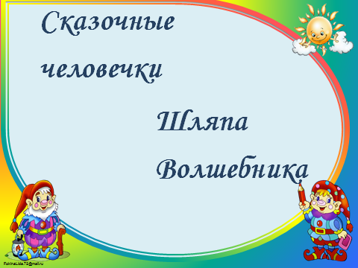
- О чём мы уже узнали? (можем сказать, что это произведение попало в этот раздел, потому что в нём говориться о сказочных человечках)
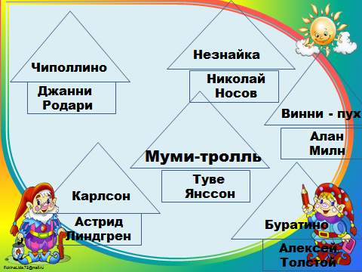

- Докажите, что это сказочные человечки, составив рассказ о семействе Муми-троллей, опираясь на ключевые слова, не забудьте высказать своё отношение к героям, используя для этого словарь.
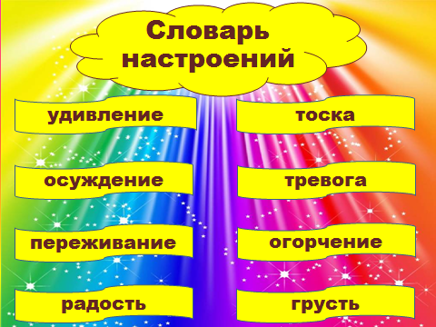
- Смогли мы раскрыть характер героев полностью (Пока нет, не знаем как они ведут себе вне семьи, чем они занимаются в другое время года и, наконец, мы не узнали почему произведение называется «Шляпа волшебника»).
- А что же для этого нужно?
(Нужно читать дальше).

IV. Антиципация I главы.
- Дети читают название главы.
- О чём вы узнали из названия главы?
(Дети высказывают предположения).
- Какие предположения о Туве Янссон оправдались?
- Можем ли мы сказать, что мы всё о ней знаем?
Рассказ о писательнице. (слайды)
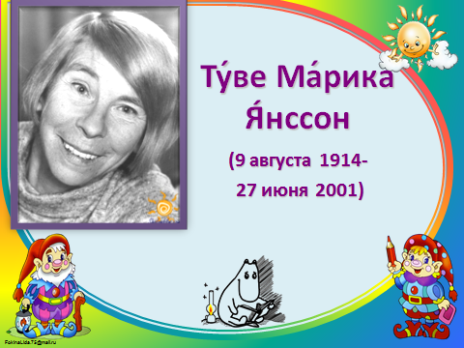
Туве Марика Янссон родилась в Хельсинки в 1914 году. мама – художник, а папа – скульптор. В семье было 3 детей. Очень часто они гостили у бабушки. Дети очень любили природу, были очень творческими, любили фантазировать.
Сначала Туве только иллюстрировала (как и её мама) чужие книжки...
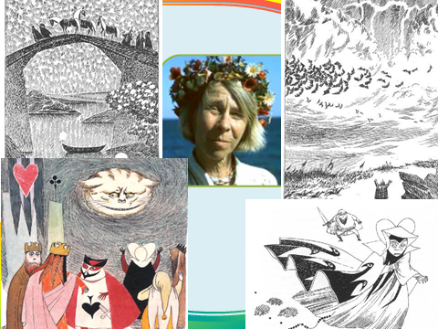
А потом выходит её первая книжка «Комета прилетает» (иллюстрации, конечно же, авторские).
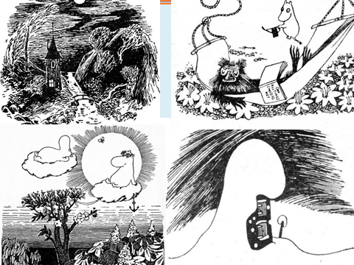

С этого момента водоворот Муми-событий захватывает весь мирВсего о муми-троллях Янссон написала 8 повестей («Маленькие тролли и большое наводнение», «Муми-тролль и комета», «Шляпа волшебника», «Опасное лето», «Мемуары Муми-папы», «Волшебная зима», «Папа и море», «В конце ноября»)
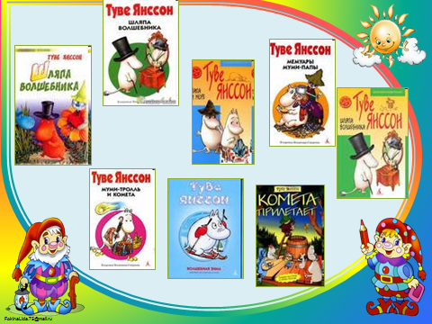

Они расходились многомиллионными тиражами и издавались по всему миру.
«Шляпа волшебника» была переведена на 34 языка.
Парк в Наантали, музей в Темпере.
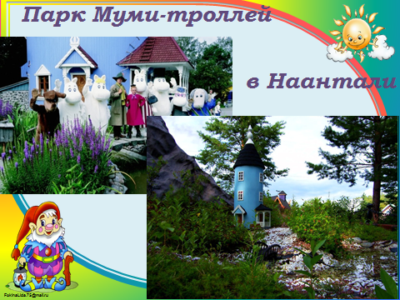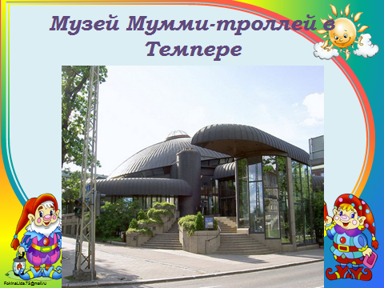

На заработанные деньги она купила остров Кловхарун.

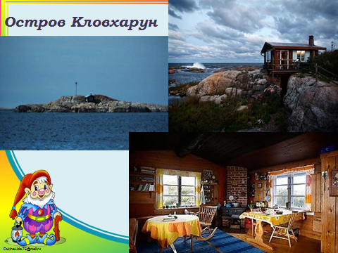
Домашнее задание

- Ребята, дома вы прочитаете I главу и обязательно проверите наши предположения.
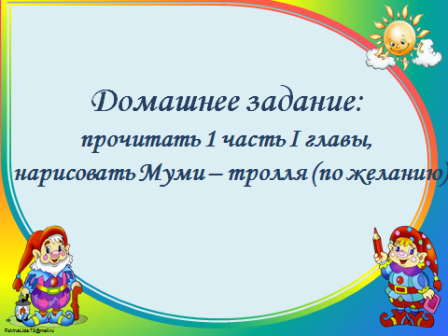
Рефлексия
- Взгляните на экран и продолжите фразы…
